לומדים יקרים,
עליכם לתכנן פעילות לימודית (שיעור או יחידת הוראה) המשלבת את התוצר הדיגיטלי שאותו תפתחו.
הורידו מסמך זה למחשב שלכם , ענו על כל השאלות והתייחסו לדגשים בטופס לפני תחילת העבודה.

דגשים בפיתוח הפעילות הלימודית
בפיתוח התוצר שימו לב לדגשים הבאים:
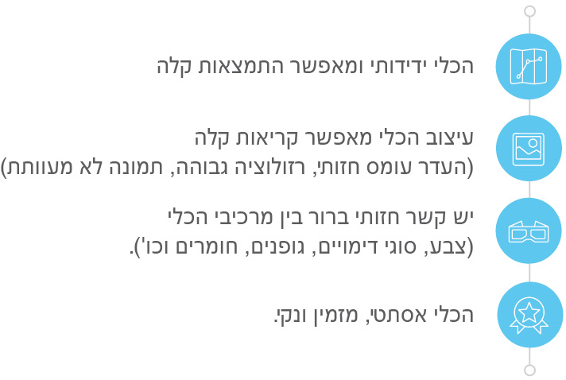

כללי
נושא השיעור: מתמטיקה
מקצוע/תחום דעת: גאומטריה
שכבת גיל: כיתה ג'
המטרות הפדגוגיות של השיעור:
- סיכום החומר הנלמד בתחום הגאומטריה.
- תרגול נושאי חישוב, הכרת צורות גאומטריות, הכרת זוויות וטווחים.
הכלי הטכנולוגי בו תשתמש בשיעור: Quizizz
קישור לתוצר שישולב בשיעור שבניתם בכלי הטכנולוגי שבחרתם: https://quizizz.com/join/quiz/5eb439e77e649b001b511b65/start?studentShare=true
סמנו את מרחב הלמידה, בו יתקיים השיעור: ☐ כיתה ☒ חדר מחשבים ☐מרחב חוץ כיתתי ☒בית

פרטים טכנו פדגוגיים
מלאו את הפרטים הבאים לפעילות הלימודית אותה תכננתם:

הקלידו תיאור קצר של תוצר הלמידה הדיגיטלי: Click here to enter text.

- באיזה שלב על המורה להשתמש בתוצר הדיגיטלי?
☐ לפני השיעור (כפעילות מטרימה)
☐ בתחילת השיעור
☐ במהלך השיעור
☒ כסיכום השיעור

- משך הלמידה עם התוצר (עליכם לפתח תוצר שמשך השימוש בו הינו 10 דקות לפחות):
20 דקות, כאשר מתעכבים לאחר כל שאלה ומסבירים את התשובה (במיוחד עבור מי שטעה).

- כיצד על הלומד להשתמש בתוצר הלמידה?
☒ עבודה עצמית
☐ עבודת צוות
☒ מליאה

- השימוש בתוצר מאפשר למידה דיפרנציאלית
☐ כן. כיצד? Click here to enter text.
☐ לא
☒ לא רלוונטי

- השימוש בתוצר מאפשר חשיבה מסדר גבוה
☒ כן. כיצד? שימוש במטה-קוגניציה כדי לבצע חישובים בראש, ולאו דווקא על דף.
☐ לא
☐ לא רלוונטי

- מהו תפקיד המורה בזמן הלמידה עם תוצר הלמידה הדיגיטלי?
☐ צפייה בלבד
☒ הנחייה ועידוד לשימוש מדויק
☐ למידה כחלק מצוות לומדים
☒ בקרה
☐ אחר

- אופן השימוש בתוצר הלמידה:
☒ סינכרוני (כל הלומדים נמצאים באותו זמן על הרשת ולומדים יחד)
☒ א-סנכרוני (כל לומד נמצא במקום אחר ולומד בזמן שנוח לו)

- באילו אמצעים יונגש תוצר הלמידה?
☒ מחשב נייד
☒ מחשב נייח
☒ טלפון חכם / אייפד
☐ מקרן
☐ לוח חכם
☐ אחר Click here to enter text.

בהצלחה!

